ROTINA DO TRABALHO PEDAGÓGICO PARA SER REALIZADAEM EM DOMICILIO (MI-A) - Profª EDNÉIA
> Data: 19/10 a 23/10 de 2020
Creche Municipal “Maria Silveira Mattos”
SEGUNDA-FEIRA | TERÇA-FEIRA | QUARTA-FEIRA | QUINTA-FEIRA | SEXTA-FEIRA
*** MATERNAL I-A  *Hora da história: Mundo Bita - Cada Coisa Tem Seu Formato  https://youtu.be/qAvTDWtxEgU  (O link será disponibilizado no grupo)  * Vamos empilhar?  -Objetivo e Desenvolvimento:  - Esta atividade trabalha o raciocínio lógico e a concentração, a percepção visual, a atenção.  - Vamos precisar de objetos para empilhar, pode ser tupperware, toquinhos ou outros objetos que deem para empilhar.  - Coloque os objetos ao alcance da criança, empilhe uma vez para que ela veja como é, deixe que ela empilhe, quando caírem faça festa para estimular a criança a empilhar de novo.  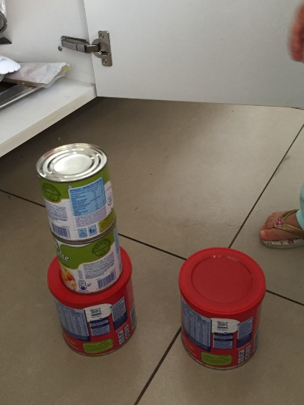  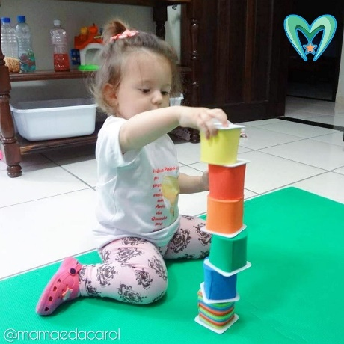 | *** MATERNAL I-A  * Hora da Música: O Espantalho – Bob Zoom  https://www.youtube.com/watch?v=Kya7woEuMns  (O link será disponibilizado no grupo)  *Brincadeira do espantalho  -Objetivo e Desenvolvimento:  - Esta atividade trabalha criatividade, imaginação, o raciocínio lógico e a concentração, a percepção visual e a atenção.  - Um adulto representará o espantalho, tendo prendedores de roupa presos sobre sua roupa (pode espalhar pelo corpo todo sobre a roupa). Outra criança ou adulto irá participar com a criança, onde terão que retirar os prendedores do espantalho. Cada um colocará os prendedores retirados em um pote. Após terminar, sentam e contam a quantidade de prendedor retirada.  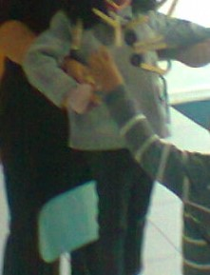 | *** MATERNAL I-A  *GUGUDADA - O Som dos Animais (animação infantil)  https://youtu.be/vpfe4lu6ToM  (O link será disponibilizado no grupo)  *De um lado para o outro  - Objetivo e Desenvolvimento:  - Esta atividade trabalha a atenção, a coordenação motora fina e visomotora.  - Vamos precisar de duas vasilhas, pode ser copos ou canecas (cuidado, não usar vasilhas de vidro).  - Em um dos copos coloque água, oriente a criança a transferir água de um copo para outro.  - É normal a criança derramar a água fora do copo, se isso acontecer e o copo ficar com pouca água, coloque mais.  - Deixe a criança brincar a vontade.  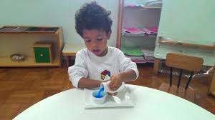 | *** MATERNAL I-A  *Cinema em casa  - Esta atividade trabalha imaginação, concentração, a percepção visual e a atenção.  - Escolha um filme bem legal para assistir com seu filho (a). Pode ser um filme que ele (a) nunca viu ou algum que a criança gosta muito! Que tal uma pipoquinha!  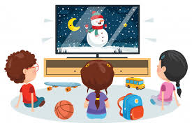 | *** MATERNAL I-A  *Hora da Música: Aquarela – Rádio Bita  https://www.youtube.com/watch?v=KyS3VZs5ERc  (O link será disponibilizado no grupo)  *Brincando de artista  - Esta atividade trabalha a percepção visual, criatividade, imaginação, o raciocínio lógico e a atenção.  - Separe um momento do dia para brincar de desenhar, peça para a criança desenhar livremente e fale sobre o que está desenhando, faça você também alguns desenhos para que a criança adivinhe o que é.  